

**Instructivo**

**Herramienta Relación de Códigos Nombres Geográficos**

**Código VAL-MDT-01**

**Versión 1.0**

**Vigente desde 02/05/2024**

# OBJETIVO

Proporcionar una herramienta ejecutable en ArcGIS Pro que relacione los códigos identificadores presentes en feature class específicos, con el feature de Nombres Geográficos para actualizar los códigos identificadores, contenidos en una geodatabase.

# ALCANCE

El presente instructivo describe los pasos a seguir para ejecutar correctamente el script ejecutable en ArcGIS Pro, que tiene por fin actualizar de manera automática los códigos identificadores presentes en el feature de Nombres Geográficos contenidos en una geodatabase en el modelo de datos 2.5, a partir de otros feature class específicos contenidos en la misma, sobre el campo “NGIORelaci” del feature Nombre_Geografico.

Para ello a continuación se presentan los feature class para los cual actúa el aplicativo, donde existe superposición de elementos de diferentes geometrías, ya que se encuentra el punto de nombre geográfico que es contenido en el punto, línea o polígono del elemento.

**Tabla 1.** Feature Class válidos para el aplicativo Relación de Códigos Nombres Geográficos.

|  |  |  |
| --- | --- | --- |
| FEATUARE DATASET | FEATUATE CLASS | RELACIÓN DE SUPERPOSICIÓN NOMBRE GEOGRÁFICO |
| Cobertura de la tierra | Áreas de extracción | Sobre el polígono |
| Vivienda, ciudad y territorio | Construccion_P | Sobre el punto |
| Zona Dura | Sobre el polígono |
| Hidrografía | Drenaje_L | Sobre la línea |
| Drenaje_R  (Únicamente para lecho seco) | Sobre el polígono |
| Depósito de agua_P | Sobre el punto |
| Depósito de agua_L | Sobre la línea |
| Depósito de agua_R | Sobre el polígono |
| Manglar | Sobre el polígono |
| Isla | Sobre el polígono |
| Humedal | Sobre el polígono |
| Línea costera | Sobre la línea |
| Infraestructura de servicios | Pozo | Sobre el punto |
| Transporte | Puente_P | Sobre el punto |
| Puente_L | Sobre la línea |
| Embarcadero | Sobre el polígono |
| Teleférico | Sobre la línea |
| Vía férrea | Sobre la línea |
| Vía | Sobre la línea |
| Túnel | Sobre la línea |

# DEFINICIONES

* **Feature Class**: Son conjuntos homogéneos de entidades comunes, cada una de las cuales tiene la misma representación espacial, como puntos, líneas o polígonos, y un conjunto común de columnas de atributos, por ejemplo, una clase de entidad de línea para representar líneas centrales de carreteras. Las cuatro clases de entidades más utilizadas son puntos, líneas, polígonos y anotaciones (un término para el texto del mapa).
* **Feature Dataset:** Un dataset de entidades es una colección de clases de entidades relacionadas que comparten un sistema de coordenadas común. Los datasets de entidades se utilizan para facilitar la creación de datasets de controlador (a veces también denominados datasets de extensión), como una estructura de parcela, una topología o una red de servicios.
* **Geodatabase (GDB)**: Una geodatabase o GDB es una estructura de datos nativa de ArcGIS, un almacenamiento físico para la información geográfica al que se puede acceder mediante un sistema de administración de bases de datos utilizando lenguaje SQL.
* **Código Identificador:** En el contexto de sistemas de información geográfica, un código identificador para elementos se refiere a un nombre único asignado a cada elemento en un sistema para su identificación y referencia.
* **Script**: Archivo con código ejecutable dentro de una herramienta de script.

# DESARROLLO

Se desarrolló una herramienta que realiza la actualización del valor de código sobre el campo “NGIORelaci” del feature class “Nombre_Geografico”, a partir de los valores de código identificador contenidos en la tabla de atributos de los feature class mencionados anteriormente sobre una GDB en el modelo de datos 2.5. El aplicativo consta de un único toolbox llamado “Relación de Códigos Nombre_Geográfico.atbx” el cual contiene un único script, llamado “Relación de Códigos, como se observa a continuación.

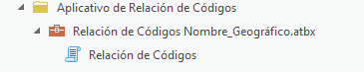

Imagen 1. Herramienta Relación de Códigos Nombre_Geográfico.atbx

# EJECUCIÓN DE LA HERRAMIENTA

Seleccionando el único script presente en el toolbox, se desglosa la interfaz de la herramienta, la cual solicita como parámetros de entrada únicamente la GDB para la cual se desea realizar la actualización de sobre el feature class de nombres geográficos, y una casilla de verificación para reparar o no las geométricas de los elementos de la GDB, bajo el método OGC, con el fin de evitar posibles errores en la ejecución de la herramienta.

**Figura 1.** Interfaz aplicativo Relación de Códigos.

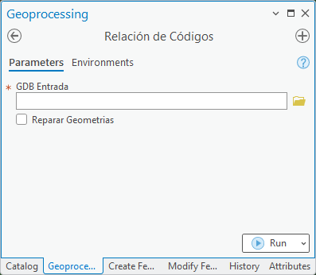

Como consideraciones importantes para la ejecución de la herramienta, se tiene que, al marcar la casilla de verificación de reparar geometría, el tiempo de ejecución del aplicativo puede incrementar considerablemente de acuerdo al tamaño de la base vectorial.

**Figura 2.** Ingreso de parámetros en el aplicativo Relación de Códigos.

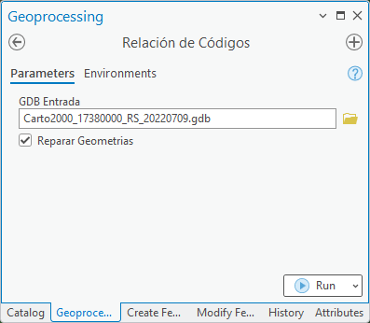

Una vez ingresados los parámetros, se da clic en el botón “Run”. Durante el proceso de ejecución, se podrá ver en la pestaña view el estado de ejecución de la herramienta, donde se podrán apreciar los elementos que cumplieron los criterios para su actualización de código, como se observa a continuación.

**Figura 3.** Cuadro de dialogo del aplicativo Relación de Códigos.

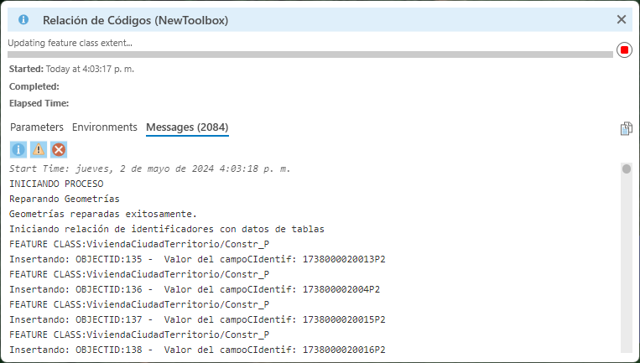

Finalmente, en el feature de Nombre_Geografico, se verán insertados sobre los puntos existentes los nuevos códigos de identificador en el campo “NGIORelaci” de acuerdo a las condiciones mencionadas anteriormente.

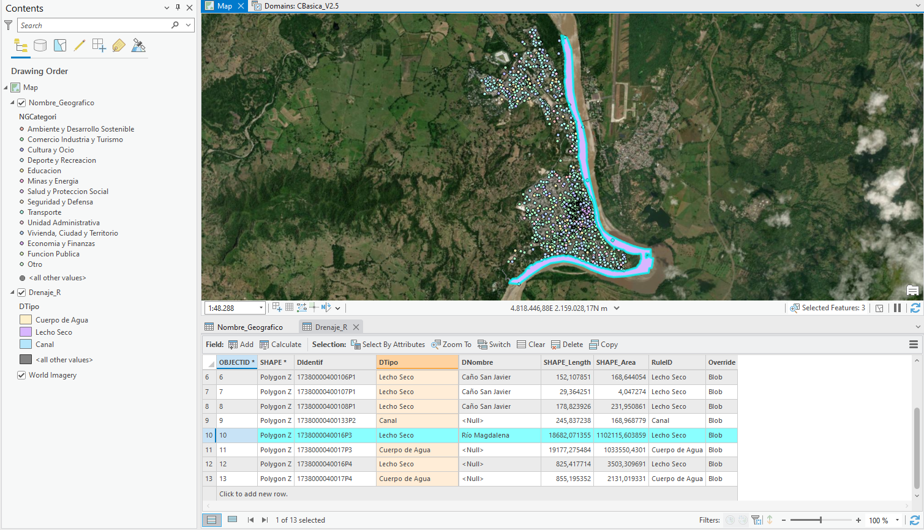

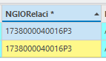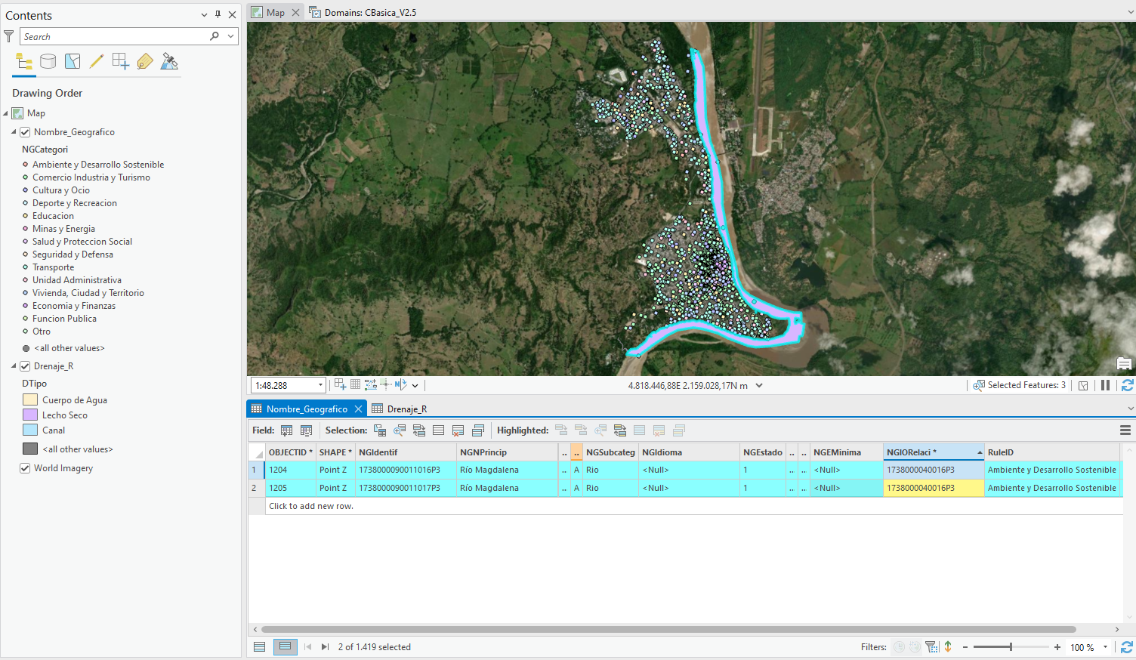

# CONTROL DE CAMBIOS

Registrar las dos últimas versiones (para el caso de actualizaciones de documentos) así:

|  |  |  |
| --- | --- | --- |
| **FECHA** | **CAMBIO** | **VERSIÓN** |
| **02/05/2024** | * Se adopta como versión 1 por corresponder a la creación del documento. Emisión Inicial Oficial. * Hace parte de la Dirección de Gestión de la Información Geográfica * Se crea el procedimiento “Instructivo Herramienta Cálculo de Área Imágenes, código X.X.X.X-01**,** versión 1. | **1** |

Registrar la creación del documento en versión 1 así:

|  |  |  |
| --- | --- | --- |
| **FECHA** | **CAMBIO** | **VERSIÓN** |
| **02/05/2024** | * Se adopta como versión 1 por corresponder a la creación del documento. Emisión Inicial Oficial. * Hace parte de la Dirección de Gestión de la Información Geográfica * Se crea el procedimiento “Instructivo Herramienta Cálculo de Área Imágenes, código X.X.X.X-01**,** versión 1. | **1** |

|  |  |  |  |
| --- | --- | --- | --- |
| **Elaboró y/o Actualizó** | **Revisó Técnicamente** | **Revisó Metodológicamente** | **Aprobó** |
| **Nombre:**  Michael Andres Rojas Rivera  **Cargo:** Contratista DGIG | **Nombre:** Diego Joaquín Rúgeles Martínez  **Cargo:** Contratista DGIG | **Nombre:** Diego Joaquín Rúgeles Martínez  **Cargo:** Contratista DGIG | **Nombre:** Carlos Franco Prieto  **Cargo:** subdirector, Subdirección Cartográfica y Geodésica |